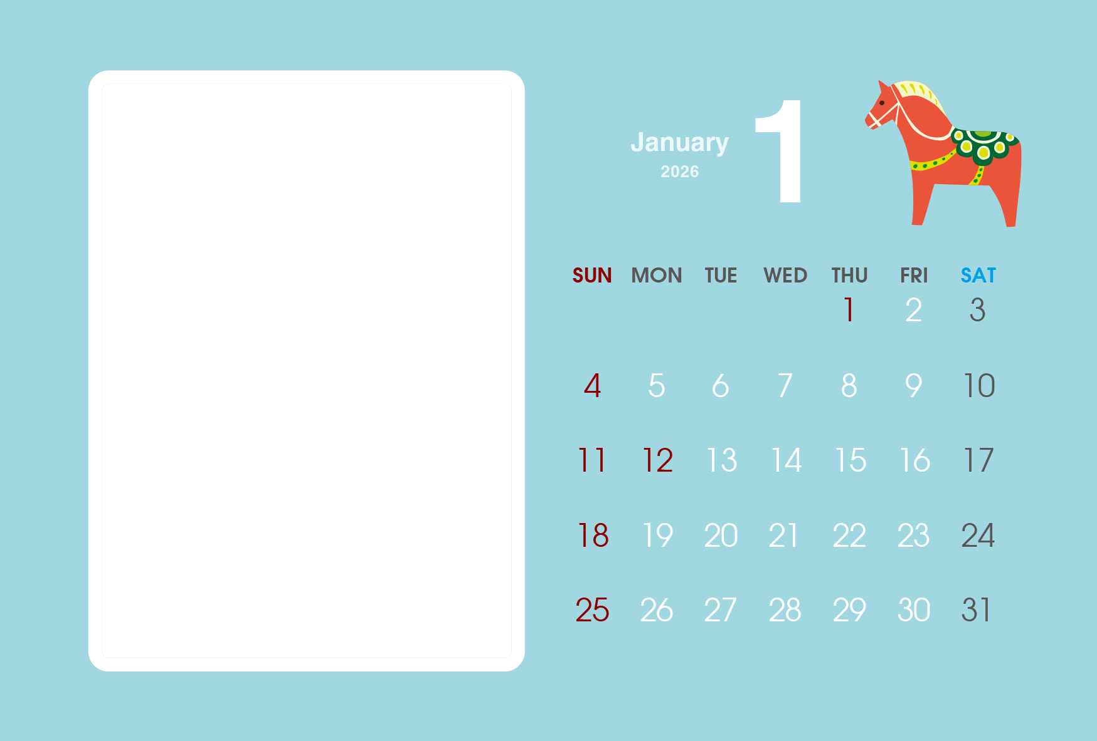
写真やイラストなどを入れてね。
※カレンダー左の白い部分はカレンダー画像が透明になっています。配置した写真をカレンダー画像の背面へ送ってください。
＜写真を背面に送る方法＞
1.このテキストボックスを削除し、写真を配置します。
2.写真を右クリック→[文字列の折り返し]を「背面」にします。
3.写真をお好みの位置に移動します。
4.写真を右クリック→[最背面へ移動」にします。
ふちなしで印刷すれば、白いふちが出ず、きれいに仕上がります。
これらの不要なボックスは削除してください。

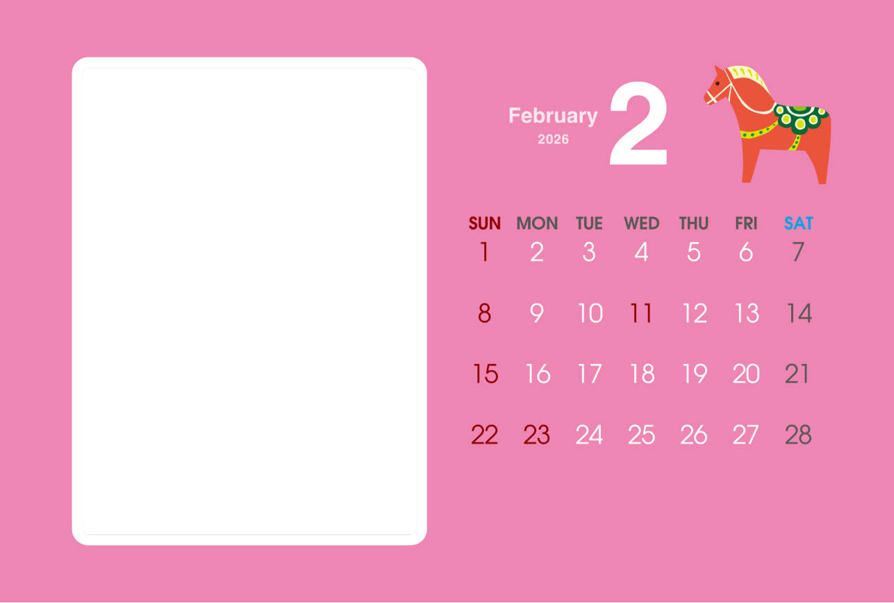
写真やイラストなどを入れてね。
※カレンダー左の白い部分はカレンダー画像が透明になっています。配置した写真をカレンダー画像の背面へ送ってください。
＜写真を背面に送る方法＞
1.このテキストボックスを削除し、写真を配置します。
2.写真を右クリック→[文字列の折り返し]を「背面」にします。
3.写真をお好みの位置に移動します。
4.写真を右クリック→[最背面へ移動」にします。

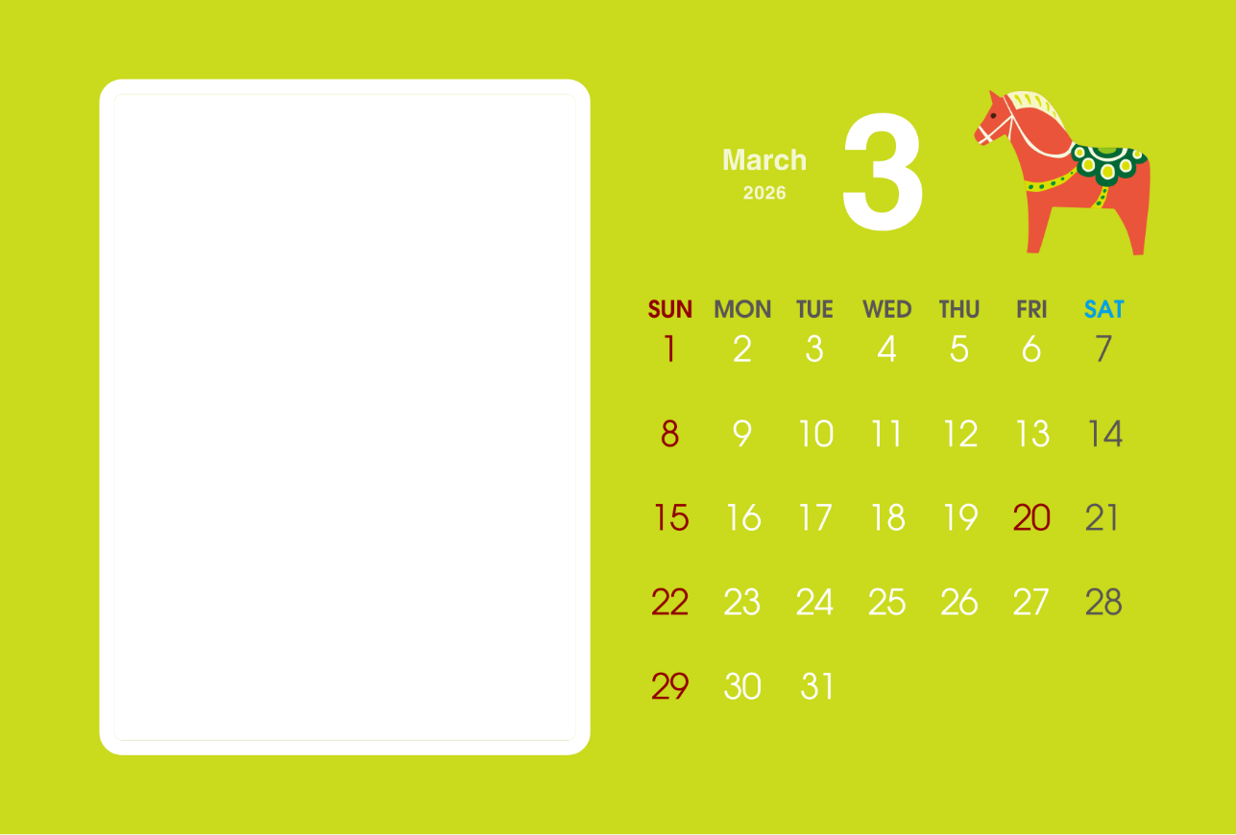
写真やイラストなどを入れてね。
※カレンダー左の白い部分はカレンダー画像が透明になっています。配置した写真をカレンダー画像の背面へ送ってください。
＜写真を背面に送る方法＞
1.このテキストボックスを削除し、写真を配置します。
2.写真を右クリック→[文字列の折り返し]を「背面」にします。
3.写真をお好みの位置に移動します。
4.写真を右クリック→[最背面へ移動」にします。

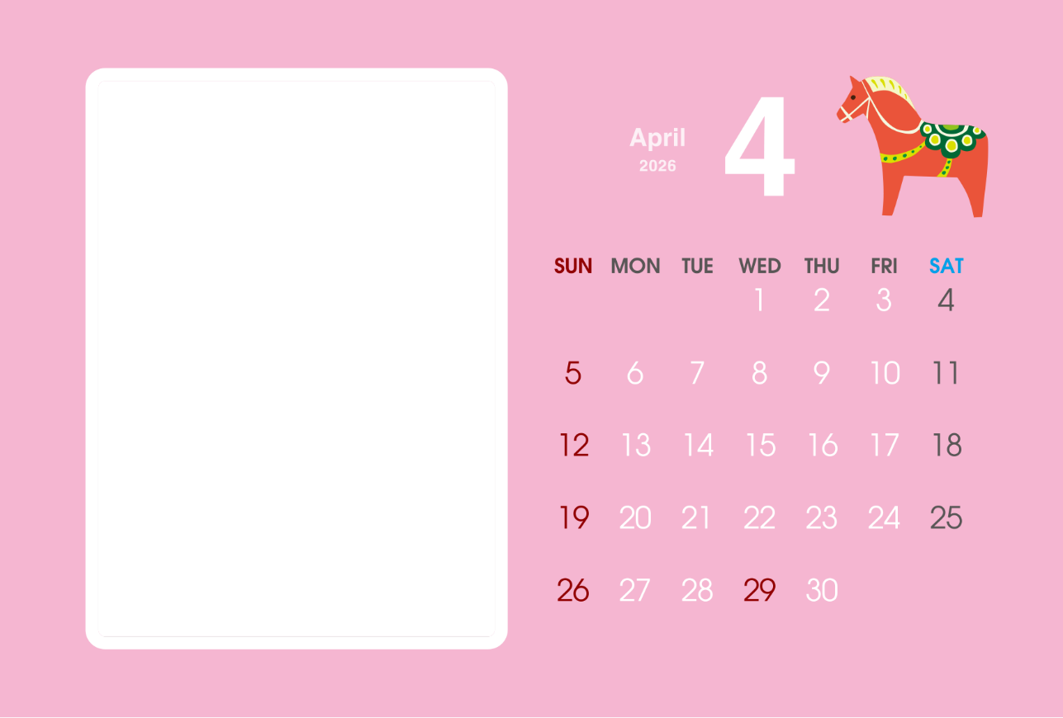
写真やイラストなどを入れてね。
※カレンダー左の白い部分はカレンダー画像が透明になっています。配置した写真をカレンダー画像の背面へ送ってください。
＜写真を背面に送る方法＞
1.このテキストボックスを削除し、写真を配置します。
2.写真を右クリック→[文字列の折り返し]を「背面」にします。
3.写真をお好みの位置に移動します。
4.写真を右クリック→[最背面へ移動」にします。

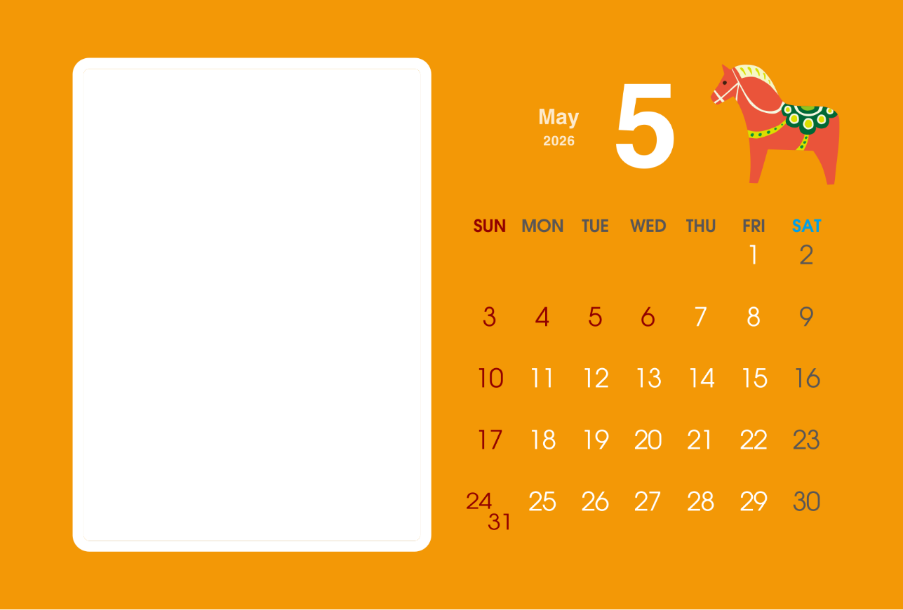
写真やイラストなどを入れてね。
※カレンダー左の白い部分はカレンダー画像が透明になっています。配置した写真をカレンダー画像の背面へ送ってください。
＜写真を背面に送る方法＞
1.このテキストボックスを削除し、写真を配置します。
2.写真を右クリック→[文字列の折り返し]を「背面」にします。
3.写真をお好みの位置に移動します。
4.写真を右クリック→[最背面へ移動」にします。

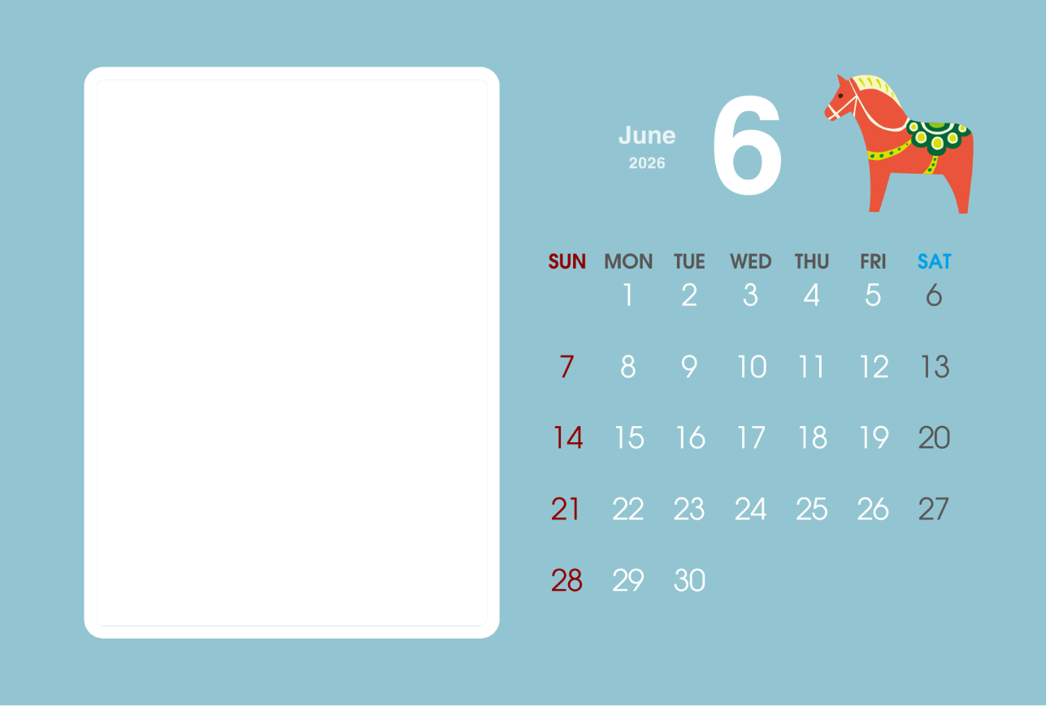
写真やイラストなどを入れてね。
※カレンダー左の白い部分はカレンダー画像が透明になっています。配置した写真をカレンダー画像の背面へ送ってください。
＜写真を背面に送る方法＞
1.このテキストボックスを削除し、写真を配置します。
2.写真を右クリック→[文字列の折り返し]を「背面」にします。
3.写真をお好みの位置に移動します。
4.写真を右クリック→[最背面へ移動」にします。

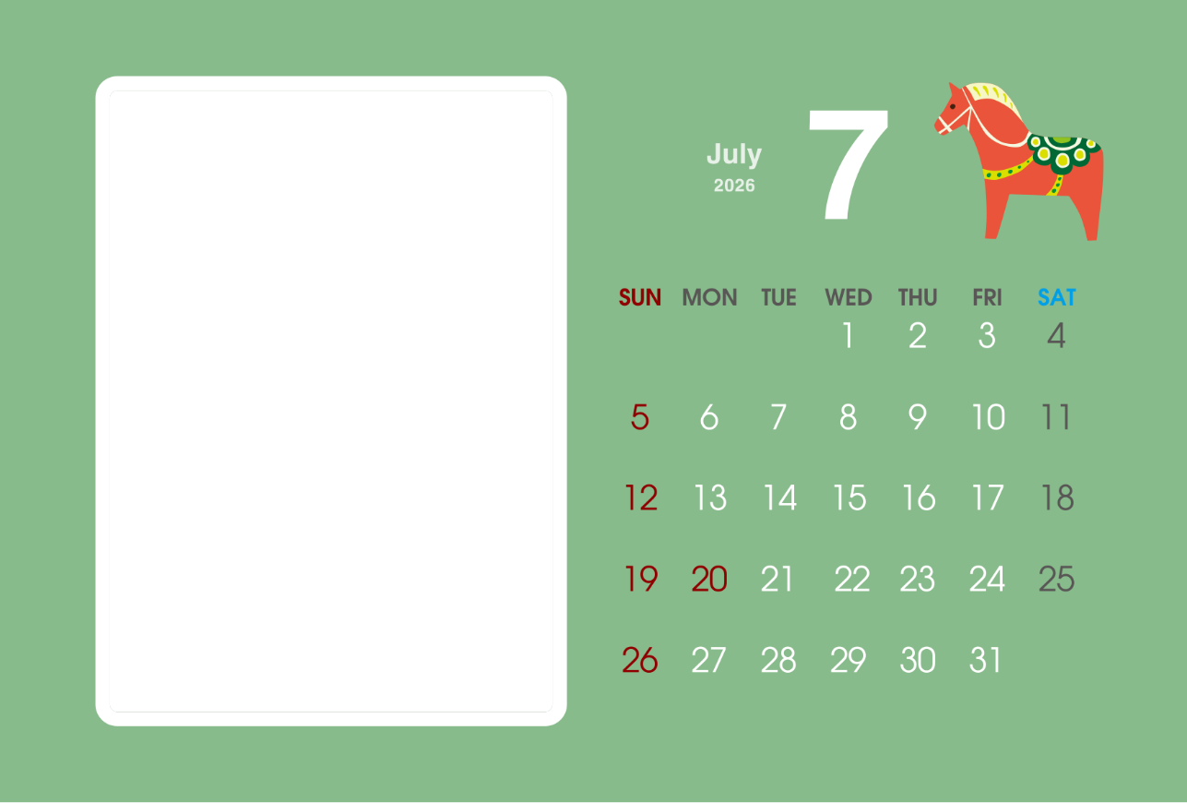
写真やイラストなどを入れてね。
※カレンダー左の白い部分はカレンダー画像が透明になっています。配置した写真をカレンダー画像の背面へ送ってください。
＜写真を背面に送る方法＞
1.このテキストボックスを削除し、写真を配置します。
2.写真を右クリック→[文字列の折り返し]を「背面」にします。
3.写真をお好みの位置に移動します。
4.写真を右クリック→[最背面へ移動」にします。

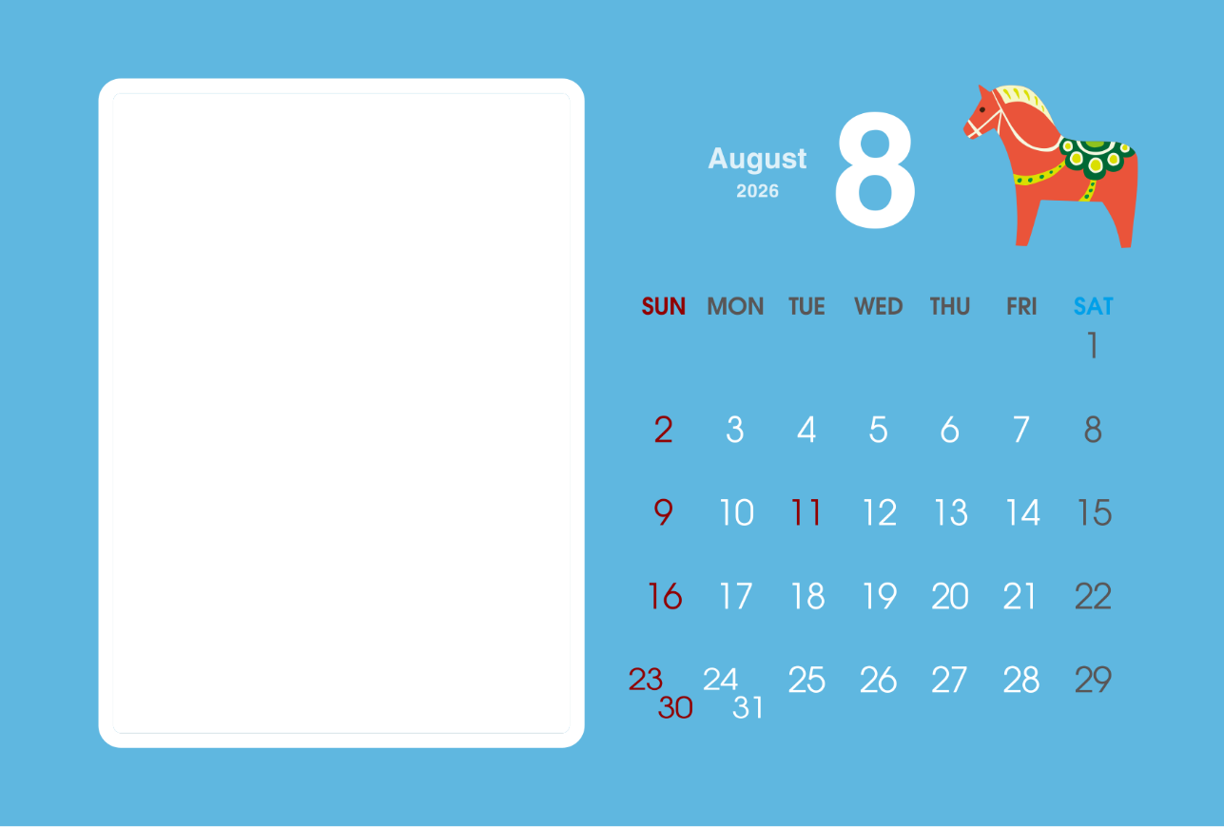
写真やイラストなどを入れてね。
※カレンダー左の白い部分はカレンダー画像が透明になっています。配置した写真をカレンダー画像の背面へ送ってください。
＜写真を背面に送る方法＞
1.このテキストボックスを削除し、写真を配置します。
2.写真を右クリック→[文字列の折り返し]を「背面」にします。
3.写真をお好みの位置に移動します。
4.写真を右クリック→[最背面へ移動」にします。

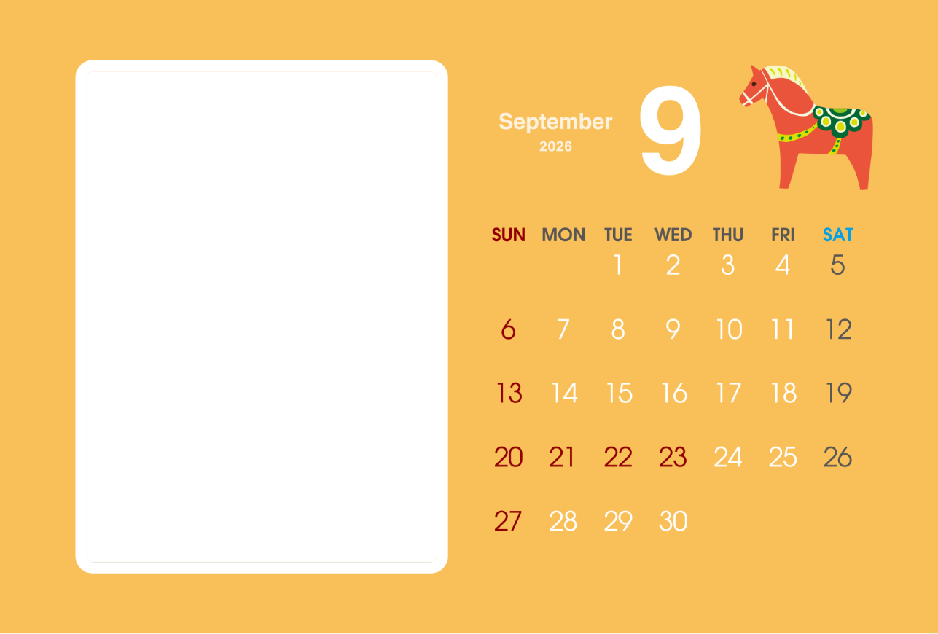
写真やイラストなどを入れてね。
※カレンダー左の白い部分はカレンダー画像が透明になっています。配置した写真をカレンダー画像の背面へ送ってください。
＜写真を背面に送る方法＞
1.このテキストボックスを削除し、写真を配置します。
2.写真を右クリック→[文字列の折り返し]を「背面」にします。
3.写真をお好みの位置に移動します。
4.写真を右クリック→[最背面へ移動」にします。

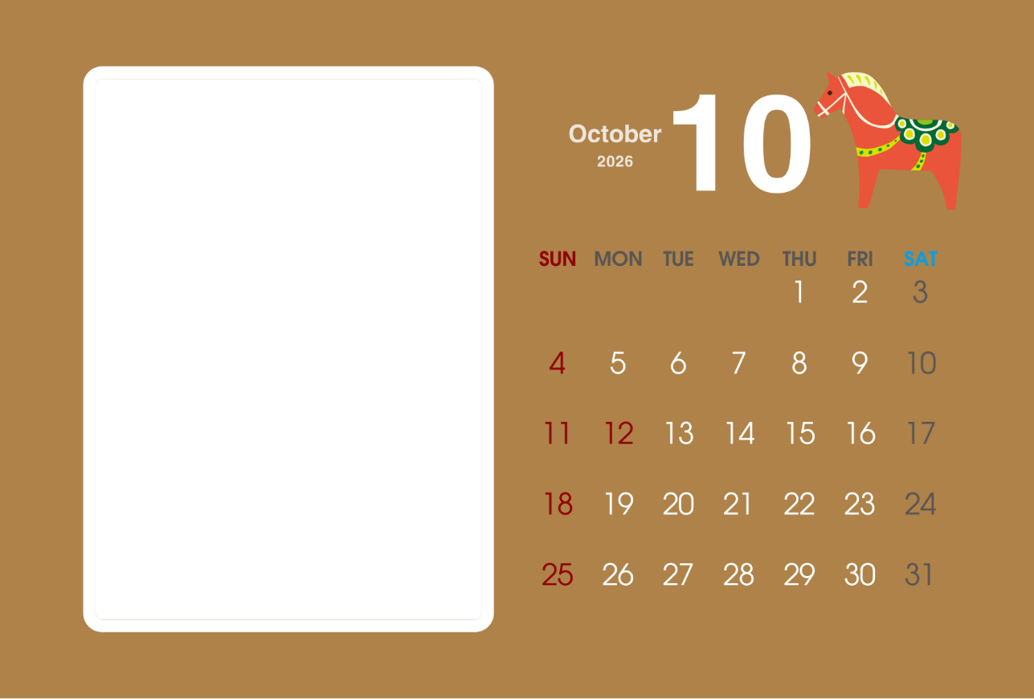
写真やイラストなどを入れてね。
※カレンダー左の白い部分はカレンダー画像が透明になっています。配置した写真をカレンダー画像の背面へ送ってください。
＜写真を背面に送る方法＞
1.このテキストボックスを削除し、写真を配置します。
2.写真を右クリック→[文字列の折り返し]を「背面」にします。
3.写真をお好みの位置に移動します。
4.写真を右クリック→[最背面へ移動」にします。

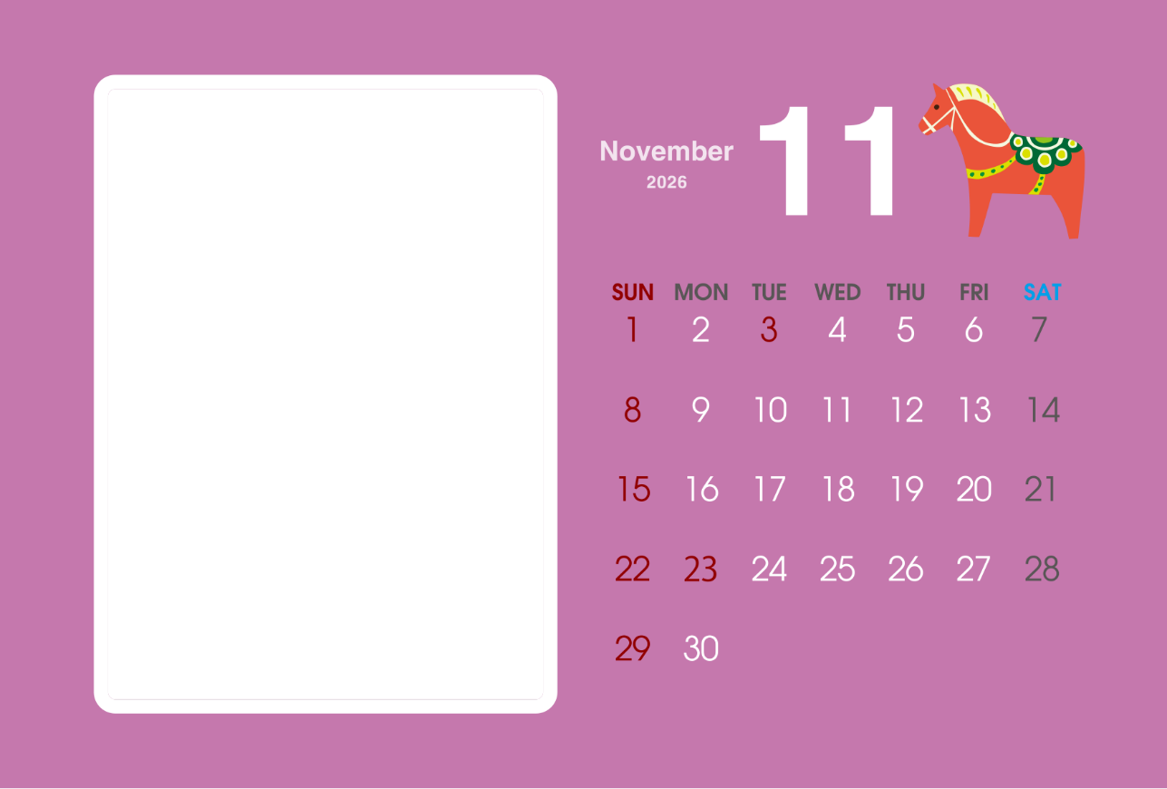
写真やイラストなどを入れてね。
※カレンダー左の白い部分はカレンダー画像が透明になっています。配置した写真をカレンダー画像の背面へ送ってください。
＜写真を背面に送る方法＞
1.このテキストボックスを削除し、写真を配置します。
2.写真を右クリック→[文字列の折り返し]を「背面」にします。
3.写真をお好みの位置に移動します。
4.写真を右クリック→[最背面へ移動」にします。

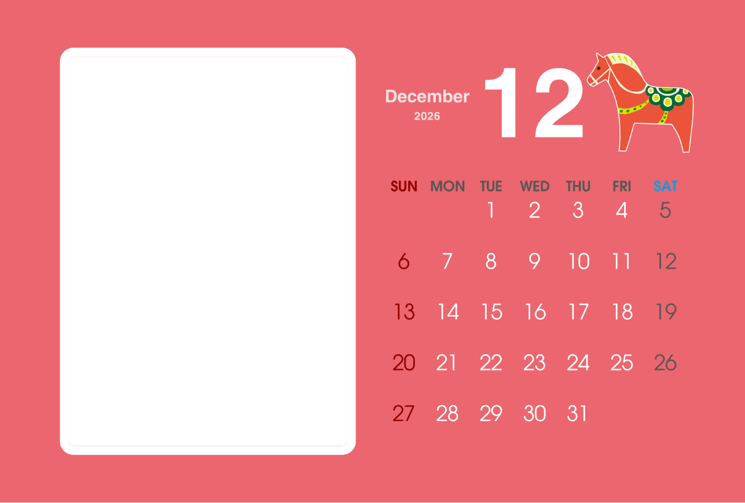
写真やイラストなどを入れてね。
※カレンダー左の白い部分はカレンダー画像が透明になっています。配置した写真をカレンダー画像の背面へ送ってください。
＜写真を背面に送る方法＞
1.このテキストボックスを削除し、写真を配置します。
2.写真を右クリック→[文字列の折り返し]を「背面」にします。
3.写真をお好みの位置に移動します。
4.写真を右クリック→[最背面へ移動」にします。

